1.等待界面更新直到某元素出现，

WebElement shelveListElement = new WebDriverWait( driver, 3 ).until( e -> driver.findElement( By.cssSelector( "ul[class='shelveList']" ) ) );

**知识1：WebDriverWait 等待3秒，

**知识2： driver.findElement( By.cssSelector( "ul[class='shelveList']" ) ) )通过css寻找元素

2.通过css查找元素

Driver.findelement(by.css.selector(“div.form1>div:nth(0)>li:nth(2)”))

**找到class=form1的div下的第一个子div子元素下的第3个li元素

**Selenium-CSS页面元素定位**

发表于：2017-1-11 14:07  作者：白灰   来源：51Testing软件测试网采编

字体：[大](javascript:doZoom('16');) [中](javascript:doZoom('14');) [小](javascript:doZoom('12');) | [上一篇](http://www.51testing.com/batch.common.php?action=viewnews&op=up&itemid=3715128&catid=203) | [下一篇](http://www.51testing.com/batch.common.php?action=viewnews&op=down&itemid=3715128&catid=203) |[我要投稿](http://bbs.51testing.com/thread-77515-1-1.html) | 推荐标签： [软件测试工具](http://www.51testing.com/?action-tag-tagname-%C8%ED%BC%FE%B2%E2%CA%D4%B9%A4%BE%DF) [Selenium](http://www.51testing.com/?action-tag-tagname-Selenium) [自动化测试工具](http://www.51testing.com/?action-tag-tagname-%D7%D4%B6%AF%BB%AF%B2%E2%CA%D4%B9%A4%BE%DF)

　　CSS 可以比较灵活选择控件的任意属性，一般情况下定位速度要比 XPath 快，但对于初学者来说比较难以学习使用，下面我们就详细的介绍 CSS的语法与使用。

|  |
| --- |
| <html>  <body>  <div class="formdiv">  <form name="fnfn">  <input name="username" type="text"></input>  <input name="password" type="text"></input>  <input name="continue" type="button"></input>  <input name="cancel" type="button"></input>  <input value="SYS123456" name="vid" type="text">  <input value="ks10cf6d6" name="cid" type="text">  </form>  <div class="subdiv">  <ul id="recordlist">  <p>Heading</p>  <li>Cat</li>  <li>Dog</li>  <li>Car</li>  <li>Goat</li>  </ul>  </div>  </div>  </body>  </html> |

**定位实例：**

[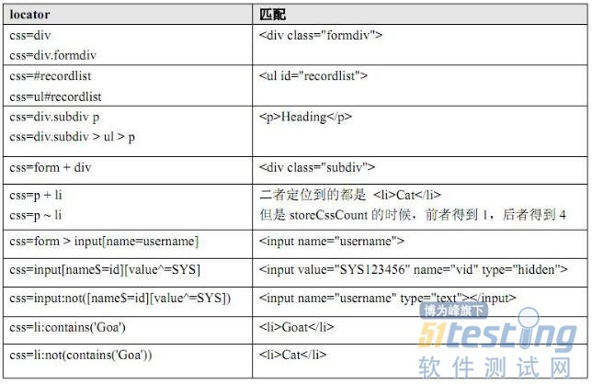](http://www.51testing.com/batch.download.php?aid=65464)

[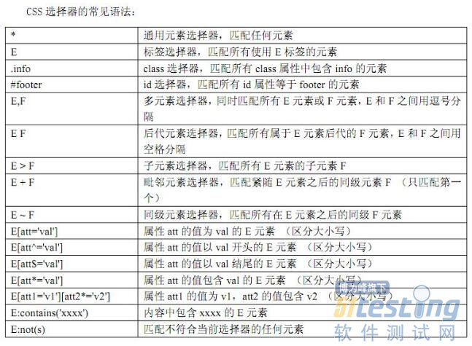](http://www.51testing.com/batch.download.php?aid=65465)

**css中的结构性定位**

　　结构性定位就是根据元素的父子、同级中位置来定位，css3标准中有定义一些结构性定位伪类如nth-of-type，nth-child，但是使用起来语法很不好理解，这里就简单介绍下。[**Selenium**](javascript:;)中则是采用了来自 Sizzle的 css3定位扩展，它的语法更加灵活易懂。

　　nth-of-type

　　例：

　　#test > li:nth-of-type(2)    //表示ID为test下的第二个li元素，相当于xpath= //e[id=test]/li[2]

　　nth-child

　　例：

　　#test > li:nth-child(4)   //表示ID为test下的第4个子元素，并且限制为li元素，如果不是则报错

　　解：# 表ID

　　>表子元素（父子关系）

　　nth n表第几个

　　type 同类型

**例子2：**

|  |
| --- |
| <div class="subdiv">  <ul id="recordlist">  <p>Heading</p>  <li>Cat</li>  <li>Dog</li>  <li>Car</li>  <li>Goat</li>  </ul>  </div> |

[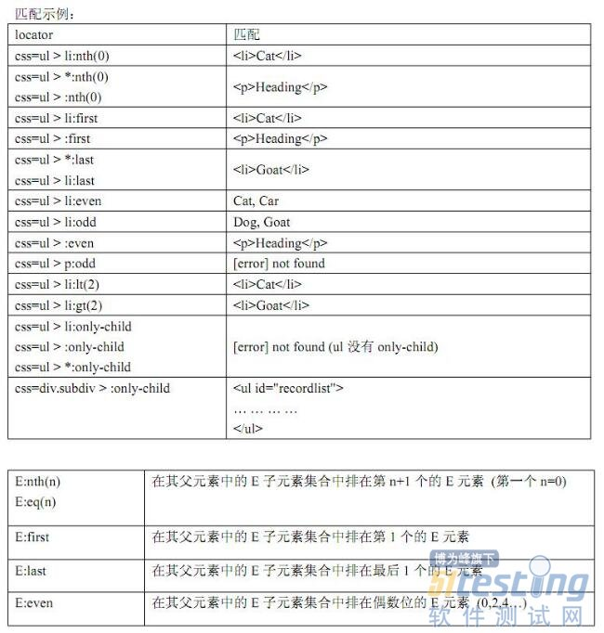](http://www.51testing.com/batch.download.php?aid=65466)

[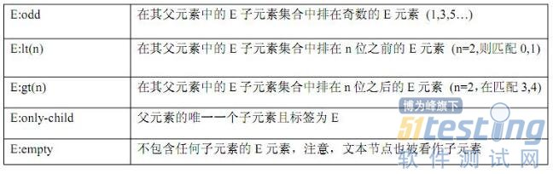](http://www.51testing.com/batch.download.php?aid=65467)

[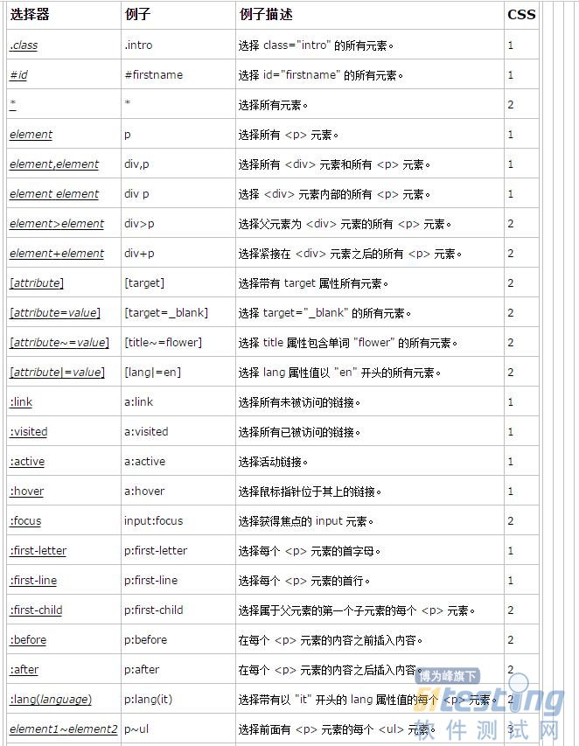](http://www.51testing.com/batch.download.php?aid=65468)

[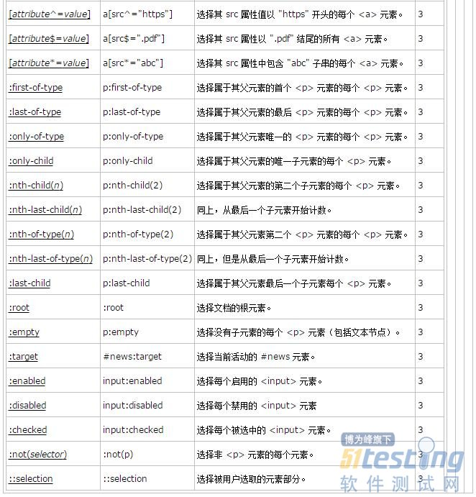](http://www.51testing.com/batch.download.php?aid=65469)